Министерство науки и высшего образования Российской Федерации

Федеральное государственное бюджетное

образовательное учреждение высшего образования

«Уфимский университет науки и технологий»

Факультет информатики и робототехники

Кафедра ВМК

Отчёт по лабораторной работе № 5

По Дисциплине

«Проектирование и конструирование программного обеспечение»

На тему

«Разработка веб-приложения»

Выполнили:

Студент группы ПРО-232Б Смольников А.А.

Студент группы ПРО-232Б Силантьев К.Ю.

Проверил:

Преподаватель Б.С. Юдинцев

Уфа – 2023

Задание:

1) Ознакомиться с кодом и структурой веб-приложения (см. пример приложения Python Flask в папке pikpo5_python_flask). Для выполнения лабораторной работы в качестве альтернативного веб-фреймворка можно также использовать платформу NodeJS (см. пример приложения NodeJS Express в папке pikpo5_nodejs_express).

2) Реализовать методы (запросы) для выборки необходимых данных из БД для webприложения.

3) Используя встроенный шаблонизатор веб-страниц, реализовать вставку данных в ваши html-страницы (в соответствии с дизайном веб-страниц, созданных в ходе выполнения лабораторной работы №4).

4) Реализовать в обработчике данных постоянное сканирование заданной папки на наличие новых файлов (источников данных) и их автоматическую обработку.

**Ход работы**

Скриншот основной страницы представлен ниже (Рисунок 1 Скриншот основной страницы).

На странице предоставлена возможность сортировки по каждому году, по возрастанию и убыванию и вывод определенного количества стран. Действия осуществляются по нажатию на кнопку. На скриншоте представлена сортировка по колонке «Патологии» (Рисунок 2 Скриншот страницы после изменения входных данных).

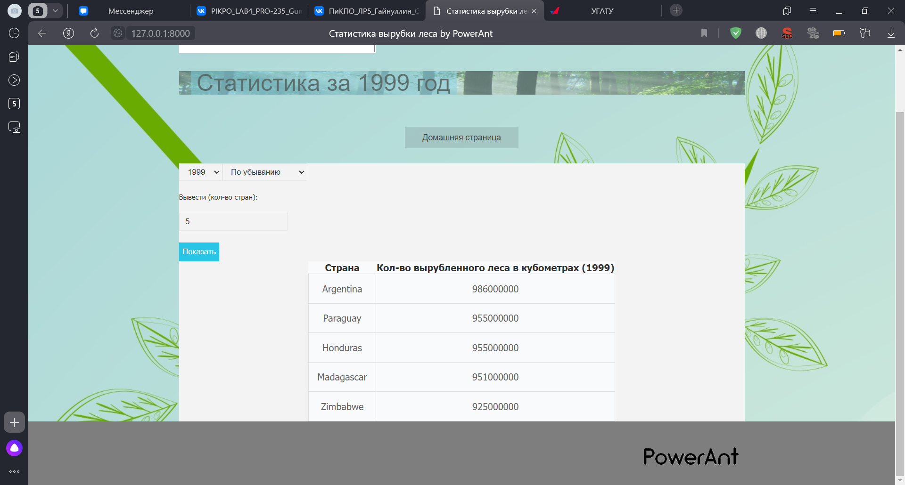

Рисунок *.* Скриншот основной страницы

Рисунок 2. Скриншот страницы после изменения входных данных

# Выводы к работе.

В ходе выполнения лабораторной работы мы реализовали веб-приложение с возможностью сортировки данных.

**Приложение 1**

**data.html**

{% extends "layout.html" %}

{% block content %}

<script type="text/javascript">

var sel = document.getElementById("setyear");

</script>

<article>

<p>{{sel}}</p>

<table align="center">

<tr>

<th>Страна</th>

<th>Кол-во вырубленного леса в кубометрах ({{year}})</th>

</tr>

<tbody>

<form method="post">

<select id="selectyear" class="form-control" title="year" name="year" required>

<option value=1990 name="1990" id="1990" {% if year==1990 %} selected {% endif %} >1990</option>

<option value=1991 name="1991" id="1991" {% if year==1991 %} selected {% endif %} >1991</option>

<option value=1992 name="1992" id="1992" {% if year==1992 %} selected {% endif %} >1992</option>

<option value=1993 name="1993" id="1993" {% if year==1993 %} selected {% endif %} >1993</option>

<option value=1994 name="1994" id="1994" {% if year==1994 %} selected {% endif %} >1994</option>

<option value=1995 name="1995" id="1995" {% if year==1995 %} selected {% endif %} >1995</option>

<option value=1996 name="1996" id="1996" {% if year==1996 %} selected {% endif %} >1996</option>

<option value=1997 name="1997" id="1997" {% if year==1997 %} selected {% endif %} >1997</option>

<option value=1998 name="1998" id="1998" {% if year==1998 %} selected {% endif %} >1998</option>

<option value=1999 name="1999" id="1999" {% if year==1999 %} selected {% endif %} >1999</option>

<option value=2000 name="2000" id="2000" {% if year==2000 %} selected {% endif %} >2000</option>

<option value=2001 name="2001" id="2001" {% if year==2001 %} selected {% endif %} >2001</option>

<option value=2002 name="2002" id="2002" {% if year==2002 %} selected {% endif %} >2002</option>

<option value=2003 name="2003" id="2003" {% if year==2003 %} selected {% endif %} >2003</option>

<option value=2004 name="2004" id="2004" {% if year==2004 %} selected {% endif %} >2004</option>

<option value=2005 name="2005" id="2005" {% if year==2005 %} selected {% endif %} >2005</option>

<option value=2006 name="2006" id="2006" {% if year==2006 %} selected {% endif %} >2006</option>

<option value=2007 name="2007" id="2007" {% if year==2007 %} selected {% endif %} >2007</option>

<option value=2008 name="2008" id="2008" {% if year==2008 %} selected {% endif %} >2008</option>

<option value=2009 name="2009" id="2009" {% if year==2009 %} selected {% endif %} >2009</option>

<option value=2010 name="2010" id="2010" {% if year==2010 %} selected {% endif %} >2010</option>

<option value=2011 name="2011" id="2011" {% if year==2011 %} selected {% endif %} >2011</option>

</select>

<select id="selectmode" class="form-control" title="mode" name="mode" required>

<option value=1 name="True" id="Truemode" {% if mode==1 %} selected {% endif %}>По убыванию</option>

<option value=0 name="False" id="Falsemode" {% if mode==0 %} selected {% endif %}>По возрастанию</option>

</select>

<p>Вывести (кол-во стран):</p>

<p>

<input placeholder="Введите число" value={{top}} type="text" title="top" name="top">

</p>

<button type="submit">Показать</button>

</form>

{% for row in processed_data %}

<tr>

<td>

{{row[1]}}

</td>

<td>

{% if row[year - 1988] == -1 %}

Нет данных

{% else %}

{{row[year - 1988]}}

{% endif %}

</td>

</tr>

{% endfor %}

</tbody>

</table>

</article>

{% endblock %}

**router.py**

@app.route('/data/<int:source_file_id>', methods=['GET', 'POST'])

def get_data(source_file_id: int):

"""

Вывод данных по идентификатору обработанного файла.

Функция также пытается получить значение GET-параметра pageNum

из запроса типа: http://127.0.0.1:8000/data/16?pageNum=2

"""

processed_data = []

pageNum = request.args.get('pageNum')

if pageNum is not None:

processed_data = webservice.get_processed_data(source_file=source_file_id, page_num=int(pageNum))

else:

processed_data = webservice.get_processed_data(source_file=source_file_id)

year = 1990

mode = 1

top = 0

processed_data.sort(key=lambda x: x[year - 1988], reverse=True)

if request.method == 'GET':

return render_template('data.html',

title='Статистика вырубки леса by PowerAnt',

page_name=f'Статистика за {year} год',

navmenu=webservice.navmenu,

processed_data=processed_data,

year=year,

mode=mode,

top=top)

else:

year = int(request.form.get('year'))

mode = int(request.form.get('mode'))

top = int(request.form.get('top'))

if mode == 1:

processed_data.sort(key=lambda x: x[year - 1988], reverse=True)

else:

processed_data.sort(key=lambda x: x[year - 1988], reverse=False)

if top > 0:

processed_data = processed_data[:top]

return render_template('data.html',

title='Статистика вырубки леса by PowerAnt',

page_name=f'Статистика за {year} год',

navmenu=webservice.navmenu,

processed_data=processed_data,

year=year,

mode=mode,

top=top)